**批量生成分成月结单**

到前台cache.php文件，更新下分成相关的版本号  
RevenuePlaySum  
RevenueDetailsByYyuid  
RevenueDetailsByVids  
  
  
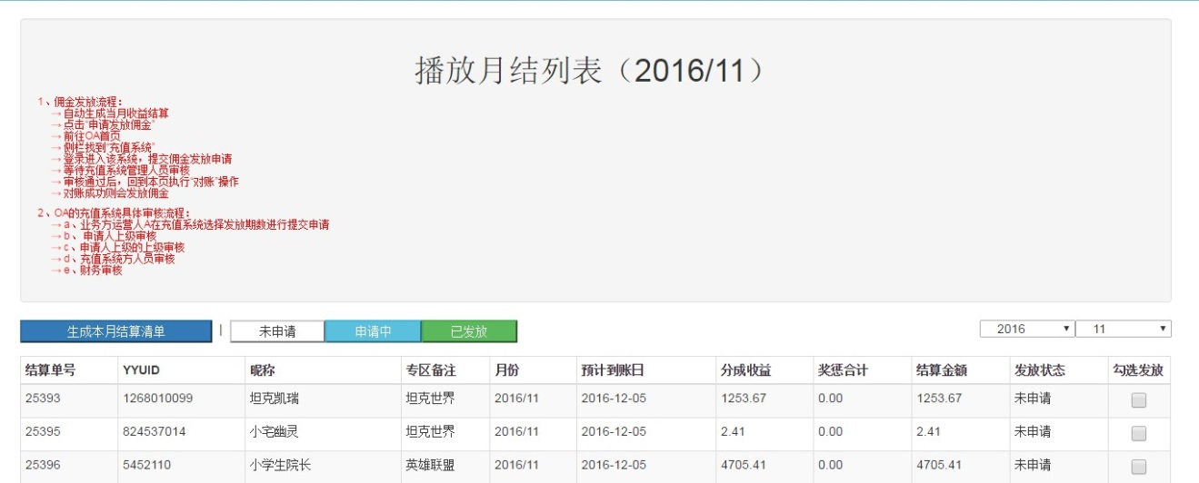  
  
  
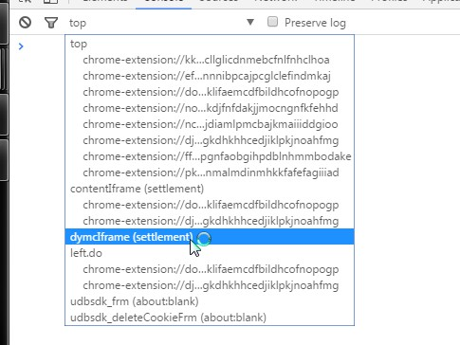  
  
然后用chrome访问月结分成这个页面，选11月，按F12，选择dymcIframe(settlement)窗口，  
在console输入 autoGenSettlement() 回车，然后在这个页面啥都不要做，  
等它执行了若干个请求（跟分成人数一样）后，刷新下列表，就可以看到最新工资。中间弹出alert，就勾选下次不要弹出。